Лабораторная работа №9. Разветвляющиеся вычислительные процессы. Оператор выбора.

**Тема:** Разветвляющиеся вычислительные процессы. Оператор выбора/

**Цель:** Изучить условия использование разветвляющихся вычислительных процессов и операторов выбора.

**Оборудование:** ПК, материалы лекций, компилятор Pascal ABC.

Задание №1.

**Постановка задачи:**Программа считывает с клавиатуры пятизначное число и определяет, является ли оно палиндромом. (Палиндром – это слово или число, которое одинаково читается как слева направо, так и справа налево, например: 12321, 57975).

**Блок-схема:**

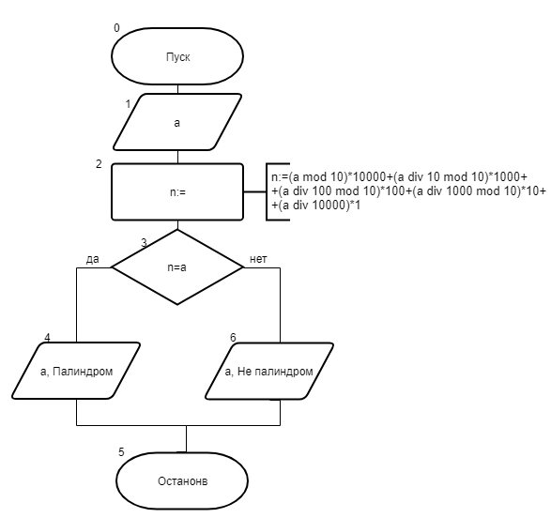

**Список идентификаторов:**

|  |  |  |
| --- | --- | --- |
| ИМЯ | СМЫСЛ | ТИП |
| a | Входные данные | integer |
| n | Промежуточные вычисления | integer |

**Код программы:**

program z1;

var a, n: integer;

begin

readln(a);

n:=(a mod 10)*10000+(a div 10 mod 10)*1000+(a div 100 mod 10)*100+(a div 1000 mod 10)*10+(a div 10000)*1;

if n=a then writeln(a, ' - palindrom')

else writeln(a, ' - ne palindrom');

end.

**Результат выполнения работы:**





**Анализ результатов вычисления:**

В ходе выполнения задания было изучено ветвление структуры if-else и вывод в соответствии с этим определенного значения.

Задание №2.

**Постановка задачи:**Определить четверть угла азимута А судна, который вычисляется по формулам:

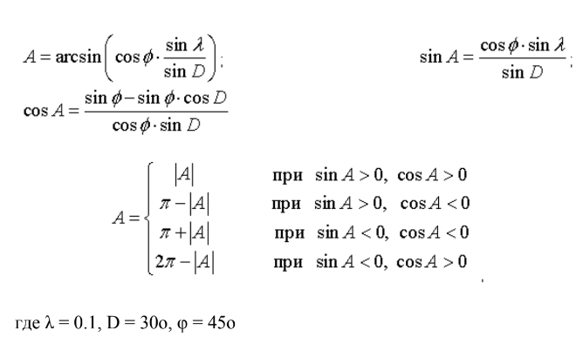

**Математическая модель:**



**Блок-схема:**

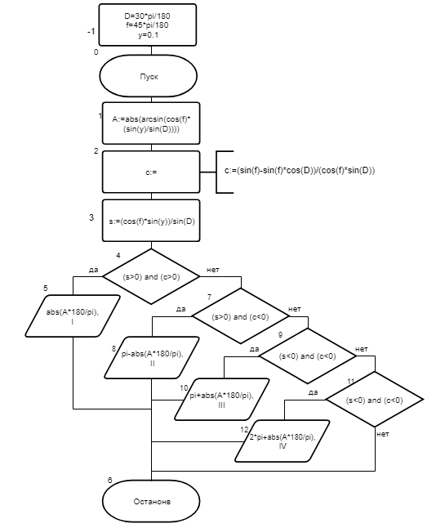

**Список идентификаторов:**

|  |  |  |
| --- | --- | --- |
| ИМЯ | СМЫСЛ | ТИП |
| D,f,y | Входные данные | const |
| A | Выходные данные, азимут | real |
| c | Промежуточные вычисления, cos | real |
| s | Промежуточные вычисления, sin | real |

**Код программы:**

program z2;

const D=30*pi/180;

f=45*pi/180;

y=0.1;

var A, c, s: real;

begin

A:=abs(arcsin(cos(f)*(sin(y)/sin(D))));

c:=(sin(f)-sin(f)*cos(D))/(cos(f)*sin(D));

s:=(cos(f)*sin(y))/sin(D);

if (s>0) and (c>0) then writeln (abs(A*180/pi), ' prinadlezit I') else

if (s>0) and (c<0) then writeln (pi-abs(A*180/pi), ' prinadlezit II') else

if (s<0) and (c<0) then writeln (pi+abs(A*180/pi), ' prinadlezit III') else

if (s<0) and (c>0) then writeln (2*pi+abs(A*180/pi), ' prinadlezit IV');

end.

**Результат выполнения работы:   
**

**Анализ результатов вычисления:**

Одной из сложностей задачи является двойная проверка, требующая выбора OR или AND, а также перевод из градусов в радианы и обратно, при подсчете значений и выводе результата.

Задание №3.

**Постановка задачи:**«Угадай число». Составить программу, которая бы случайным образом загадывала число от 1 до 100, и предлагала Вам его угадать. При неправильном ответе, программа должна выводить сообщение о том, больше загаданное число или меньше. В случае

победы выводится поздравление. Программа дает возможность вводить число до тех пор, пока пользователь не угадает.

**Блок-схема:**

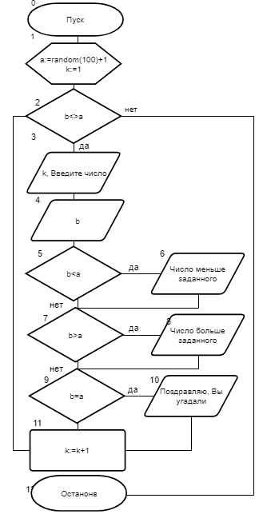

**Список идентификаторов:**

|  |  |  |
| --- | --- | --- |
| ИМЯ | СМЫСЛ | ТИП |
| a | Заданное число | integer |
| b | Число, которое вводит игрок | integer |
| k | Количество попыток | integer |

**Код программы:**

program z3;

var a, b, k: integer;

begin

a:=random(100)+1;

k:=1;

while b<>a do begin

write(k, '. Введите число: '); read(b);

writeln();

if b<a then writeln ('Упс, число меньше заданного');

if b>a then writeln('Ошибочка, число больше заданного');

if b=a then writeln('Поздравляю, Вы угадали^^');

k:=k+1;

writeln();

end;

end.

**Результат выполнения работы:   
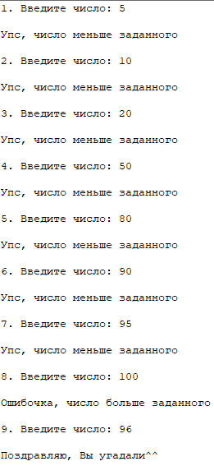**

**Анализ результатов вычисления:**

В ходе выполнения задания было изучено применение функции random к переменной a, а также ветвление внутри цикла.  
  
Задание №4.

**Постановка задачи:**Сформировать вывод слова «ворона» в зависимости от любого числительного, которое вводится с клавиатуры. Например: 1 – ворона, 3 – вороны, 5 – ворон. (используйте

оператор выбора)

**Блок-схема:**

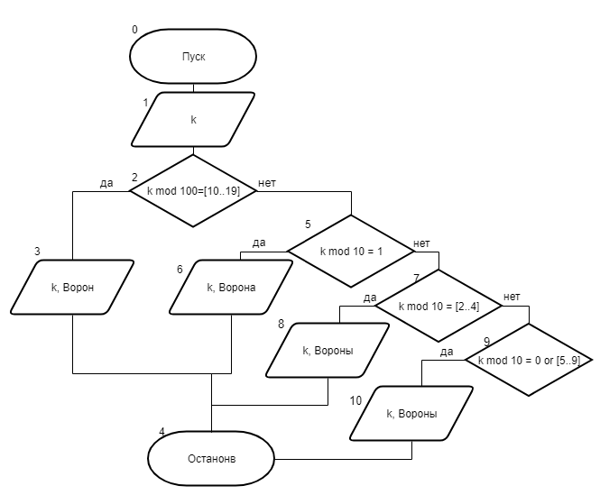

**Список идентификаторов:**

|  |  |  |
| --- | --- | --- |
| ИМЯ | СМЫСЛ | ТИП |
| k | Входные данные, количество ворон | integer |

**Код программы:**

program z4;

var k: integer;

begin

readln(k);

case k mod 100 of

10..19: writeln(k, ' ворон')

else

case k mod 10 of

1: writeln(k, ' ворона');

2..4: writeln(k, ' вороны');

0, 5..9: writeln(k, ' ворон');

end;

end;

end.

**Результат выполнения работы:   
**





**Анализ результатов вычисления:**

Для корректного вывода ответа в программе требовалось в первую очередь проверить введенное значение действием деления на 100 (k mod 100), а уже после этого делением на 10 (k mod 10). Иначе ответ выводился неправильно.   
Также потребовалась сортировка данных и вывод общей закономерности окончаний.

Вывод:   
В ходе выполнения заданий было изучено ветвление структуры if-else и вывод в соответствии с этим определенных значений. Также изучен оператор выбора case, особенности введения условия выбора и вывода значений.